פגישה מורן

סטטוס המבחן – שיכיל מספר ערכים, לדייק עם יניב את הטקסונומיה
בין השאר הכדור במגרש של מי.
כל שורה נפתחת ובפירוט מציגה את שלבי המקדמה.

שיציג ב" שלמות הדיווח לכל גורם מקצועי" את הדיווח החסר בTOOLTIP

גאנט מבחני מתקנים — חלון קול קורא שיהיה בדיוק כמו מבחני תמיכה רגילים

שיהיה דונאט לפי: עממי, קהילתי, הישגי – שני גרפים שיציגו את תוכנית המתקנים.

KPI להוריד - מבחנים ללא דיווח מלא, גורמים מקצועיים עם פערי דיווח

מקדמות ששולמו – לפרק לאבני דרך לתשלום (40%)

סטטוס מודל –פורסם, ערעורים, אושר

פילטר - שלמות דיווח לא רלוונטי

מתקנים –

ספורטאים למתקן – רק כשאפשר לפי ענף.
ברשויות – כשעומדים על רשות שיציג את סוג המתקנים וכמויות

מתקנים ל-1,000 תושבים – להוריד
השקעה במתקנים ל-1000 תושבים להוסיף לפי רשות (5 שנים)
משאירים למעלה: נגישים לנכים מפקחים תקניים, לתחרויות מפקחים

פילטרים ליד המפה השניה לפי סוג מתקן.

שלבי מבחן תמיכה:
- כתיבת מבחן / תיקון מבחן
- אישורים:
  - מועצה לאומית לספורט
  - משרד המשפטים
- הערות ציבור
- אישור משרד המשפטים
- פרסום ברשומות
- פרסום קול קורא (תחילת מבחן קיים)
- מקבלים הגשות X ימים (מנהלתי ומקצועי)
- בדיקות (מנהלתי ומקצועי)
- וועדה מתכנסת
- פרסום תוצאות ראשונות לציבור (לגופים)
- ערעורים
- וועדת תמיכות (דנה בערעורים)
- פרסום מודל סופי

  - פתיחת הרשאות לחיוב
  - שליחת דוח ביצוע לגופים

- תשלום

באקסל כל משבצת תקבל גוף (מנהל, לשכה משפטית) עובד אחראי (עינבל למשל).
כפתור לחיצה של אין שינוי.
תדירות דיווח – עדכונים עד חמישי ב-10:00.

מגבלה – סטטוס מורן-כפיר ראשון.

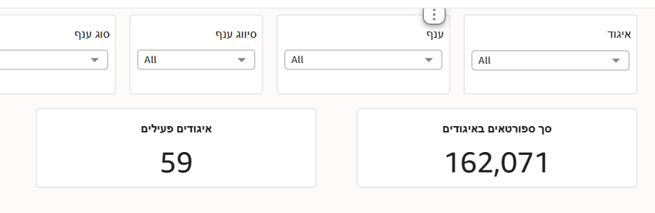
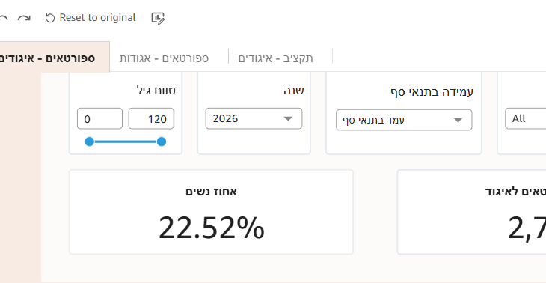

KPI – 5 האיגודים עם העלייה הגבוהה ביותר בכמות ספורטאים (לפי גדילה אחוזית, להציג כמות), ספורטאיות (לפי גדילה אחוזית, להציג כמות), הישגיות (מדליות דרג א')
לפי איגודים:
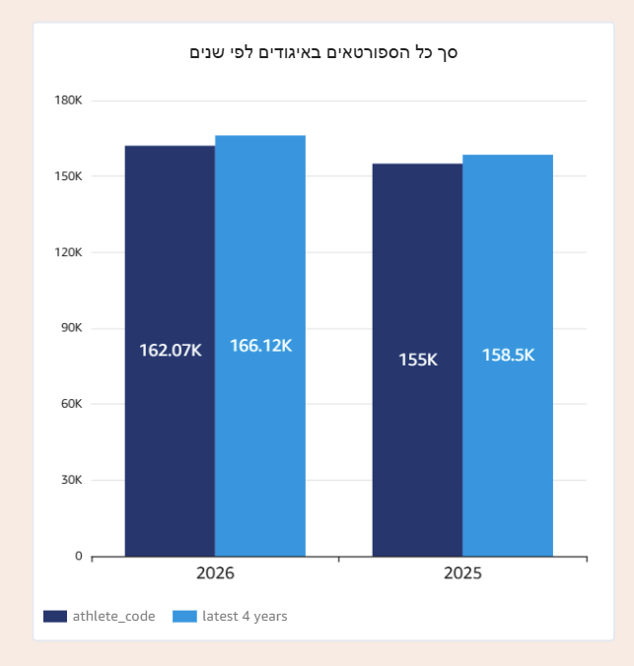
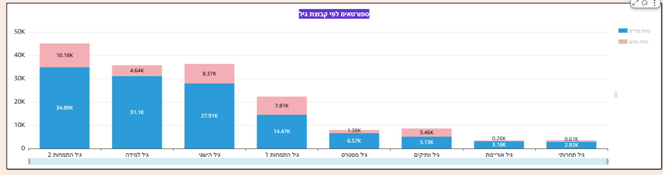

קירבה לאי מעבר תנאי סף – 10% תנאי

לבחון נוהל הכרה, שהוא כמו תנאי סף של איגודים אגודות.

כמות אגודות (פילטר של מתוקצב או לא, במבט ראשון זה מתוקצב)

לשים שוטף איגודים, שוטף אגודות KPI

תקציב לפי רצועות.

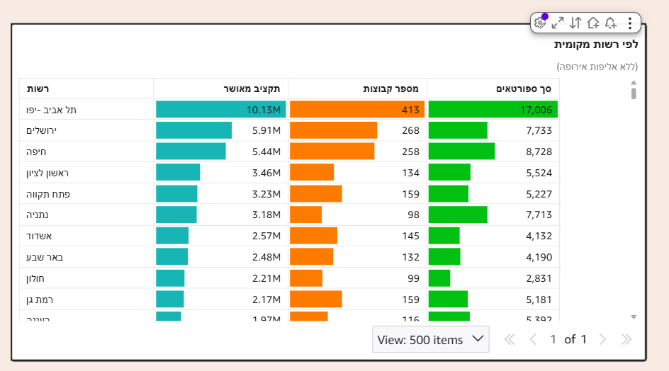מיניב – לפרק לאישי ולקבוצתי

